该文章由微信公众号文章搜索助手导出，点我免费下载
徐淑芹 夏瑛：香港教育管理的变迁:1842—2020
徐淑芹 夏瑛 港澳研究

2021-11-19

引言
为了回应如何通过教育实现香港“人心回归”的问题，既有研究广泛探讨了与国民教育有关的课程，发现它的实施受到学校背景、学生的升学竞争、教师知识和态度等因素影响。回答这些影响因素有何特征、为何可以产生影响，需要了解香港的教育管理发展脉络，因为这些因素反映了香港办学主体、政府—学校关系、教育供给、课程管理在特殊历史背景下发展而成的特点。
本文将探讨开埠以来，香港教育管理的变迁特点，以期为进一步探讨如何实现香港的“人心回归”提供思考。围绕最可能影响“人心回归”的教育机构、学段和管理，本文重点关注普通小学、中学和高等院校的教育管理体系变迁，通过分析政府对它们管理的目标和教育发展策略，来进一步分析因办学主体差异而形成的政府—学校多元关系、教育供给和课程管理的延续与变化。由于1941—1945年的日占时期，香港教育基本被摧毁，本文将根据香港重大历史事件，从三个阶段探讨其教育管理体系的变迁。这三个阶段是1842—1941年、1945—1997年和1997年至今。
”
一、1842-1941年：低限度管理，服务英国利益

在英国1842年正式占领香港岛之前，香港的教育采取内地体制——民间举办私塾，以识字和科举为目标。从1842年开始到二战之前，香港教育管理体系经历了从放任到低限度发展的过程。放任发生在1847年之前，体现在英国殖民者不设教育管理机构、任由私立学校发展，原因主要是当时香港只被视作贸易转口港、人口不多且流动大。1847年之后，英国殖民者开始采用低限度管理教育理念来服务英国利益。低限度管理主要体现在：（1）政府被动建立并低限度发展了教育管理机构与学校体系，形成特殊的办学体系和政府—学校关系；（2）为了服务英国殖民统治而采取精英教育、不均衡发展策略。

（一）教育管理机构与学校体系：被动建立、低限度发展
与现代国家和政府通过统筹设立自上而下教育管理体系、开展教育管理及建立官立（公立）学校为主的教育机构来发展教育的进路不同，在港英时期，香港的教育管理和学校建立是被动的、低限度的，是因应殖民需要和内地政治变化才进行的。这种管理进路形成了当地特殊的办学体系和政府—学校关系。这种被动、低限度的教育特殊发展体现在如下三方面：
第一，香港的教育管理是从直接管理开始，因应港英政府巩固和维护殖民统治的需要才加强间接管理。港英政府对学校的管理从1847年直接视察、补助、监督三所私塾开始，为了管理它们才成立了一个教育委员会。教育委员会直接管理这三所学校，建立起教育行政与学校的扁平关系的雏形，并持续到现在。当由补助学校转设的官立学校——皇家书馆数量增加之后，皇家书馆监督学院罗传列牧师（Rev.W.Lobscheid）才制定《皇家书馆则例》（1857），开始用条例、政策来间接管理学校，作为直接管理的补充。间接的教育管理是在进入20世纪之后才增强的，主要是为了限制当时大量因战争和革命迁入香港的内地人所建立的私立学校，防止它们成为革命活动、反殖民运动的据点。香港首个教育法例——《香港教育条例》（1913）要求所有学校都要向教育行政部门注册，接受其监督，给予了政府关闭不合规私立学校的法定权力。港英政府还陆续出台了一些学校管理细则，包括班级规模、安全设施、课时分配、学生奖惩等内容。这样就确立了教育行政部门与学校的扁平关系，直接管理官立学校、间接管理所有学校。
第二，这一阶段香港最主要的教育机构是私立学校。它们由教会、华人及社会团体资助和办理，是香港最早的教育机构，提供初等教育，自主决定课程。教会和华人学校的目的和课程有区别。教会学校最初以传教为目的，提供宗教科目和一些现代课程，由于教育世俗化的推进而几经起落。华人私立学校开设四书五经等课程，是当地最早、最多的教育机构，数量随着迁入华人的增长而增加。该地第一所专上教育机构——香港华人西医书院（1907年更名为香港西医书院）也是华人建立的私立教育机构。由于资金和人事问题，私立学校的办学稳定性和教学质量较低，教学目标具有个体性、团体性。
第三，港英政府因为逐渐加大的殖民需要才开始低限度地投入学校，不连贯地建立了初、中、高等三级教育体系（表1）。政府最早的措施是设立补助学校。1847年，三所办理较佳、师资较好、比较开明、愿意开设新学科的华人学塾开始接受补助。教会私立学校在《补助书馆计划》（1873）推出后才被纳入补助范畴，在《修订补助书馆计划》（1879）放宽管治后才真正有机会获得补助。即便接受政府的补助和视察，补助学校还是享有很高自主权，导致其质量并不能让政府满意。接着，政府从1854年开始设立少量官立学校，即政府出资举办、管理并选任校长和教师的学校。最早的官立学校由部分补助学校转设，主要提供初等教育。1860年，教育委员会认识到初等教育无法满足港英政府的政治和经济需求，才筹划建立香港第一所中等教育性质的官立学校——中央书院。中等教育机构建立后，港英政府不愿再投入建立高等教育机构。进入20世纪后，随着英国设立多所综合性大学、中国内地也不断增设高等教育机构，港英政府才决定设立官资高等教育机构——香港大学，并将私立香港西医学院并入。
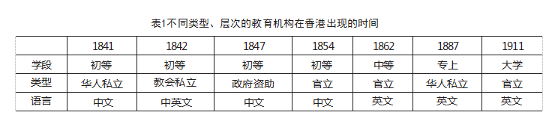
由于港英政府这一阶段的被动、低限度发展策略，香港虽然建立了直接和间接相结合的教育管理方式和三级教育体系，但形成了扁平化的政府—学校关系和办学主体多元、三种资助模式（即私立、补助和官立学校）共存的学校类型。另外，三种资助类型学校与政府的亲疏关系不同，其亲疏程度与学校规模成反比：与政府最密切的官立学校数量最少，最疏远的私立学校数量最多，补助（津贴）学校居中。这三种关系加上扁平化的教育行政部门对香港教育的影响持续至今。

（一）服务英国殖民的教育发展策略：精英教育，重英轻中

港英政府从放任到低限度发展教育主要是出于巩固英国在香港殖民统治的需要，从香港和内地获得更多政治和经济利益。为此，在英国的干涉下，这一阶段的教育主要面向精英，重视英文教育。这一阶段香港教育服务英国殖民需要的特点主要体现在如下三方面：
首先，教育供给是为了稳定和促进英国的殖民统治。稳定英国的殖民统治主要是通过资助学校的方式来安抚民心、遏制民族主义。因此，香港最早设立的补助和官立学校是从华人私立学校转设。20世纪初华人私立学校增长时，港英政府试图缓解它们可能带来的民族情绪，放宽了它们申请补助的资格，同时推出针对小学的、灵活性更强的“津贴计划”。促进英国的殖民统治主要体现为重点培养服务英国经济和政治需要、对香港和内地有影响力的亲英精英势力。在《教育委员会报告》（1902）中明确提出：“为少数上层社会华人提供全面教育，较普及一半华人教育更见成效，因为前者能以其所学影响后者。”教育机构的设置也体现了此目的。比如，设立中央书院的目的在于提供系统、规范的英语课程，满足“政治与商业的需要”；成立香港大学是“一项帝国的投资”，培养上层华人进入政府部门或者服务技术发展，沟通英国与中国的关系。
其次，香港这一阶段的教育管理和决策深受英国的影响。仿照英国成立了各种教育咨询委员会，开展教育调查并提出报告，作为港督和教育管理机构制定政策的参考。当港英政府无力应对当地教育问题时，英国也会提供直接和间接建议。比如，港英政府在1933年修订了《香港教育条例》加强对私立学校的控制和要求，挑战了在港华人的教育需求，激化了他们的不满情绪。为了减少这种不满带来的统治威胁，英国在1935年派皇家督学宾尼（EdmundBurney）视察香港教育，并提交了《宾尼报告书》（1935）。不过，由于日本侵略，该报告书的很多建议并未实施。
最后，港英政府强化学校的英语教育，重点发展以英语为教学语言的中学（简称“英中”）。港英政府实际上从19世纪末就将皇家书馆转成官立英文书院，规定新申请的资助学校必须要以英语为教学语言，并在1903年将财力集中于英中。受政府偏好的影响，教会学校和新设中学转设为英中，导致英中数量多于以中文为教学语言的中学（简称“中中”）。另外，政府给予英中较多的制度优势，致使教育不均衡发展。第一，政府公文等都用英语书写，就业市场也偏重英语，给予了英中毕业生更多的就业机会。第二，英中多为官立和资助学校，享有更多财政支持和更好师资，质量较高，收费较高，更偏向招收上层家庭的子女。第三，英中学生的升学机会比中中学生多（见表2），政府一直为英中学生提供海外和本地升学机会。除了中文以外，香港大学各专业都用英语教学更突显了专为英中而设的大学的地位。相形之下，私立为主的中中被港英政府放任管理，质量不高，部分学生回内地升学。1927年香港大学中文系开始招生后，中中才多了一个选择。英中和香港大学的毕业生或者加入港英政府，或者成为商业精英，这些优势又由于后来的升学制度得以维持。
总之，这一阶段香港的教育管理是随着殖民统治的深入，才逐渐被动和低限度展开，没有长远规划，主要因应政治变化调整策略来服务英国殖民统治。这形成了香港特殊的、影响深远的教育管理和学校体系特点：办学主体多元、政府—学校关系扁平但多元以及学校因“重英轻中”而发展不平等。

二、1945-1997年：积极管理，服务本地殖民统治

战后初期，港英政府依然秉持战前的低限度教育管理原则，没有从顶层规划办学体系。之后，英国国力衰减明显，世界“非殖民化”运动轰轰烈烈，新中国在解放战争之后诞生并从20世纪70年代末迅速发展。香港的经济迅速崛起并转型，移民骤增并长期停留在港。为了在这些新形势下维护殖民统治，港英政府从20世纪50年代开始试图融合英国和国际特点推行去政治化教育、实现本地化，积极快速地发展了教育，但是依然维持英中优势和教育的不平等。

（一）特殊的教育本地化：维持、拓展和防范

面临新的国际、本地政治和经济形势，港英政府希望建立特殊的本地化教育。这首先体现在维持前一阶段建立的政府—学校特殊关系。这一特殊关系在《教育条例》中被明确规定：官立学校受教育行政部门直接领导和管辖，开设政府规定的课程；私立学校受政府条例规管，独立运作，享有课程、人事和财政自主权；资助和直资学校受到政府资助和监管，隶属办学团体，由校董会管理。也就是说，资助学校和私立学校有自主权，有自己的目标、理念、课程规划和特色，未必认可政府的目标。这就导致很多政策和指令难以下达到这些学校或者被它们重新诠释，增加了政策实施的难度。

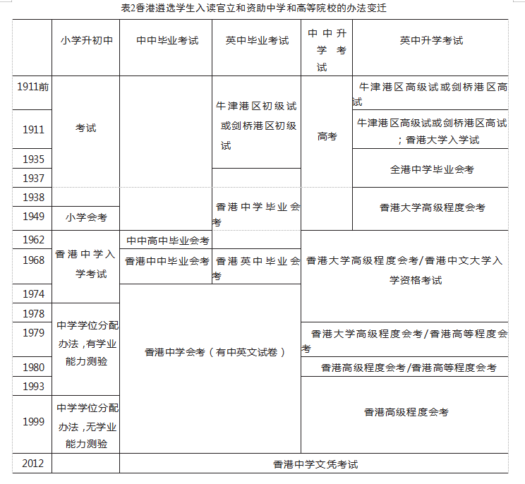

其次，港英政府摆脱了英国对其教育政策的控制，但希望在保留英国“特点”的基础上，让香港教育与国际接轨，形成本地特点。保留英国特点体现在政府按照英国学制统一了香港的中学和大学学制（见表3），推动多数新（转）设大学采用英语作为教学语言，维持英中的优势。当然后两点也与其推动教育与国际接轨有关。为了帮助香港进入国际社会和市场，政府迫于欧洲经济共同体关于香港使用童工的压力，将小学学制统一为六年，规定学生6周岁入学，并于1978年普及了九年义务教育。另外，港英政府还邀请国际顾问团和专家提供建议，推进香港教育与国际接轨。在这些建议下，香港成立了两个重要教育决策咨询机构：一是1965年成立的教育资助委员会（简称“教资会”），主要充当政府与受资助大学的中介，塑造香港高等教育自主的国际声誉；二是1984年成立的教育统筹委员会（简称“教统会”），协调但不指导各类教育咨询机构，研究并推动香港教育改革，推动其质量赶上世界潮流。

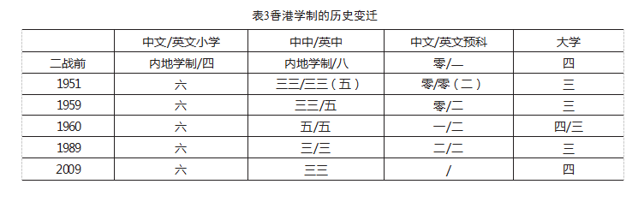

最后，港英政府加强了课程管理，建立本地化的去/弱政治化课程，防止国民党和共产党通过课程渗透爱国主义等意识形态。一是建立课程和考试部门，即1972年设立的课程发展委员会（负责中小学课程开发）和1977年设立的香港考试局（该局1981年财政独立）。二是重点科目教师使用“示范”教学大纲、审核通过的教科书、推荐的教学材料和官方的考试大纲。三是控制课程内容选择。《中英联合声明》发表前，香港的课程着力于去背景、去政治，其内容不涉及当代中国、本地特征、政治等敏感和争议性话题，而是教授抽象的、距离学生生活遥远的古代或者世界其它地方的文化和社会知识。《中英联合声明》发表后，香港的课程才开始象征性地增加政治和中国话题，新开设了涉及政治和社会的科目（如政府和公共事务科和通识科），推出了《公民教育指引》（1985）并在1996年进行了修订，但公民教育仍缺乏具体可操作的条件。四是推行高度筛选和竞争的教育，让学生的注意力集中于通过死记硬背来备考和升学，以此减少对政治和社会的关注和思考。

（二） 教育发展策略：扩充学位，增加资助和改革入学办法

港英政府从20世纪50年代开始积极管理各级教育，通过扩充学位和增加资助促进了九年义务教育普及和高等教育机构增加，并统一了官资教育机构的升学机制。这些积极管理的具体表现如下：
一是逐步普及了免费义务教育并增加基础教育投入。香港在1971年实现了官立和资助小学实施免费义务教育的目标。之后，港英政府又通过向私立学校购买初中学段学位等方式，最终在1978年提前实现了普及初中免费教育的目标。在初中普及后，香港高中并没有得到普及，维持“非平衡班制度”（即高中各级班数比初中少）。但在基础教育学位扩充时，高等教育学位也开始增设。这种迫切性在20世纪80年代增强，主要为了满足基础教育学位扩充之后的高等教育学位需求，应对香港的经济转型和人口移出潮。1989年港英政府宣布将原定在1995年让13%的适龄人口获得学士学位的目标提高到18%。为此，新增六所院校设立学士学位课程，并将其中四所升格为大学（表5）。这一系列改革成功提高了香港15岁及以上的专上教育程度人口比例，但1995年该比例为14.7%，精英化程度仍然较高（表4）。
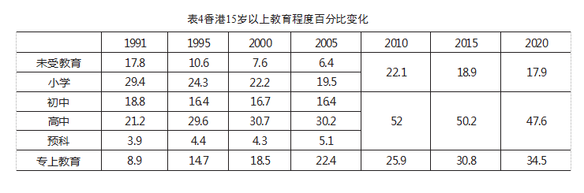
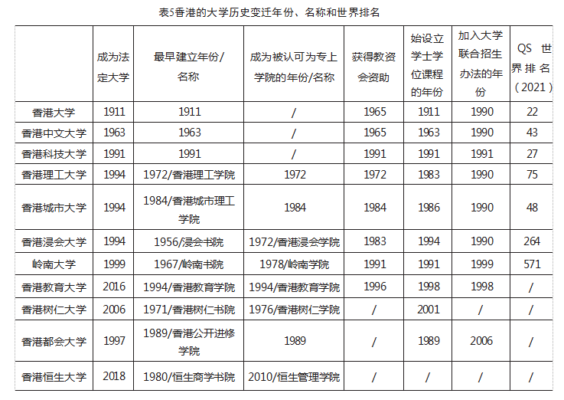
二是增加教育财政投入。具体表现在三个方面：（1）增设官立学校，给予补助和津贴学校同等资助金额并合成为资助学校，20世纪80年代，以私立为主的香港基础教育局面最终被扭转为以资助学校为主；（2）港英政府从1991年取消向私立学校购买学位，转向采取直接资助计划（简称“直资计划”）；（3）增加教资会资助大学到8所。
三是改革了各学段的入学办法。政府首先改变了随机升读官资小学的传统，从1983年开始采用“小一入学统筹办法”。其次，政府改变了小学升官资初中的筛选考试，从1978年起使用“中学学位分配办法”。该办法包括三种分配方式：（1）升中派位把全港分成18个区，根据小五下至小六下三学期的考试结果、学业能力测验结果将学生分为五组，然后根据一定流程派位；（2）各学校有10%的自行分配学额，招收不经派位的学生，不可以设立笔试；（3）学校可以将余下学额的85%分配给直属小学或将25%给联系小学。最后，随着提供学士课程院校的增加，原来各高校自主考试和招生的办法在1990年被改革为大学联合招生办法。回归前，有6所院校加入此办法。

（三） 教育资源：不平等、分层
受《宾尼报告书》（1935）、20世纪60年代社会运动和回归影响，港英政府这一阶段曾尝试改革中学教学语言，但最终成效不佳，原因有两方面。第一，社会政治和经济环境依然维持英语优势，进入英中有更多的升学和就业机会。因而，英中不愿意放弃累积优势，家长也希望孩子占有这些优势。第二，政府也没有改革英中的决心，没有将英中为主的官立中学转为中中，且继续给予英中学生升学优势。比如，从香港中文大学成立到1990年，英中学生修读二年预科后可以参加香港大学的入学试，同时享受香港中文大学的优先录取资格。1990年大学联合招生办法采用的也是英中学生可以参与较多的香港高级程度会考，这样英中的优势得以继续维持。
除了英中优势外，这一阶段香港教育不平等更因为两个教育制度而强化。一是学校的资助类型。与前一阶段类似，这一阶段香港的官资学校优于私立学校。把资助类型和教学语言组合后，官立英中处于绝对优势，而私立中中通常处于劣势。而优质的官立英中又更可能录取中上层家庭的子女，因为他们受接触机会、生活方式、家庭教育、校外辅导等原因的影响，英语水平相对较高。二是香港的中学学位分配办法。中上层家庭的子女更有可能通过香港中学学位分配办法（2）和（3）进入官立英中，因为这两个办法更看重学生的家庭背景，有很强的学位世袭性。具体而言（2）给予学校很大自主权招收校友亲属及拥有较好社会和经济资本的家庭子女。（3）中涉及的作为直属和联系学校的中学通常是传统名校，其对应的小学收生也非常看重学生的家庭背景。
这一阶段香港教育管理的发展表明，港英政府教育本地化发展策略保留了英国特点，促进了香港与国际接轨，但是弱化了中国意识和政治意识。这些策略阻碍了国家意识培养，因为在此环境下成长的教师对政治议题，特别是争议性议题非常反感和避讳，也缺乏相关知识和教学方法。虽然这一阶段香港也有反殖民的运动，但是政府利用经济发展和扩充的学位，将学生及其家庭对政治的关注转移到对社会流动的关注上。借着教育机会快速扩张和经济快速发展的时机，不平等的教育会让底层家庭的子女看到向上流动的机会，将他们的注意力转向考试竞争等更实用的目标。这降低了学生对政治的关注，无法吸引他们关注新开设的、培养政治和国家意识的非考试课程，继而影响下一阶段的教育。

三、1997年至今：延续与改革，顺应回归与发展

（一）教育发展策略：延续、提质与培养国家认同

香港教育对前一阶段的延续主要体现在继续保持多主体办学、多样化的政府—学校关系、增加教育财政投入上。具体表现为维持了高比例的资助学校，增加直资学校（表6），实现官资高中免费，扩充后义务教育阶段学位解决“非平衡班问题”和实现高等教育大众化（表4）。在政府—学校关系没改变时，这些举措增加了学校数量，复杂化了教育系统，导致自上而下的问责效能不高、监督教育政策实施的难度变大和推进国民教育的道路复杂等问题。
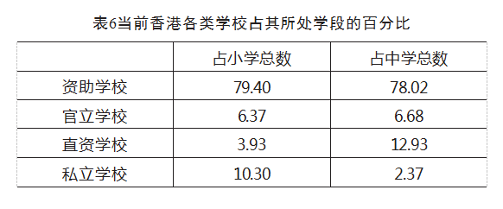

在教育机构和学位扩充之后，特区政府强调通过专业和市场问责来提升学校质量。主要举措是继续增强学校自主权，让其通过自我负责和竞争寻求自我发展，接受政府的可量化的、绩效导向的质量问责。这样就给予已有自主权的资助、直资和私立学校更大自主权。除了要求全港所有学校必须在2000年之前践行校本管理外，特区政府还采取三种措施。一是让教育机构和个人竞争优质教育/研究基金，并把竞争结果作为评估他们的依据。二是用市场选择结果来确定教育机构的生存和发展。特区政府关闭了收生不足的中小学，鼓励高等教育机构通过开设各类自资学位项目（如高级文凭、副学士和自资学位课程）和向社会募捐来开拓教育经费资源。三是利用国际经验和标准来评估教育质量。在基础教育上，香港考试及评核局从2004年开始实施其针对小三、小六和中三的“全港性系统评估”，并把评估结果作为校本质量改进和教育政策制定的依据。在高等教育上，教资会会评估受资助院校的教学发展和绩效，并将评估结果作为下年度拨款依据，同时还邀请海内外学者评估受资助院校的教学质量、国际竞争力和卓越性，以期在国际排行中表现出色（表5）。
回归后，特区政府也希望通过教育来培养学生的国家认同。1996年，政府开始要求课本出版商根据“一国两制”方针和香港基本法修订回归后的课本。为此，通识科被列入核心科目以及2012年中学文凭考试科目。政府于1999年设立了独立的初中公民教育科，在2001年将中史列为初中必修科，并在2018/19学年将它独立成科。另外，政府曾尝试将“德育与公民教育”列为中小学必修科，但最终改为非强制性开展的新独立学科。
然而既有研究发现香港的国民教育实施存在如下制度障碍。一是香港学校多元，不同背景和办学宗旨的学校会根据其自身特点，重新阐释课程目标。以当时初中的公民科为例，当爱国学校强调国家认同和民族情感时，教会学校会侧重道德教育。二是与前一阶段相同，在竞争激烈、不平等的教育供给制度中，学校管理者和教师会把可量化和考核的绩效（如学生成绩）作为首要关注点。这种倾向在强调绩效导向的质量问责下更加明显。三是前一阶段的去政治化教育让教师对有助于培养国家认同的两大课程主题——公民教育和中国近代史缺乏兴趣。这背后的一大原因是他们缺乏相关的知识和技能，接受的培训较少、较浅。为此，他们会调适课程，比如把近代史压缩或放在学期末教。

（二）教育资源：持续的不平等

在加强教育质量问责时，特区政府也尝试改革中学教育语言，增强学生的国家认同，但又因为就业市场、家庭和其它政策的影响而最终允许学校自主选择教学语言，保持了英中的优势。教育资源本身的不均又因这一阶段的“提质”政策（即放宽的直资计划）和“减考”政策（即“一条龙办学”、调整中学学位分配办法）而加剧。
首先是教育语言维持的教育资源分布不均。《中学教学语言指引》（1997）要求在1998年新学年开始，官立和资助中学的中一以中文为基本教学语言，如要采用英文为教学语言需要提供充分的资料和理据支持。最终114所学生学业整体较佳的英中获批，约占全港中学的二成。这一指引一方面拉大了英中和中中的差距，另一方面仍为英文作为教学语言留下很大空间，因为高中阶段以及官立和资助以外的中学可灵活采用教学语言。在政府鼓励下，资助学校开始转成直资学校，既享受政府资助，又享有灵活的教学语言选择权。教育局在2009年宣布学校可以在2010/11学年的中一开始微调中学教学语言；中学不会再被分为中中和英中。这宣告强力推行英中转中中改革的再次失败，同时也继续维持两类学校的不平等。
其次，为了增加直资学校，特区政府也鼓励资助学校转设。这样就让本来因享受政府资助而办学质量较优的学校享受更多的优惠政策，包括较低的财政风险，采取灵活的教学语言而不再受政府新政策的约束，超越中学学位分配办法限定的时间和学区面向全港提前招生，大幅增加学费（甚至增加到原直资计划的2.5倍）。也就是说，在政府出台一些规制学校政策的同时，却鼓励一部分因享受财政补贴而质量较高的资助学校加入直资计划，以逃离这些政策的约束，为可以支付高昂学费的家庭提供教育，这体现制度制造的不平等。政府也承认这种不平等，但认为这是在义务教育普及后，把有限的教育资源分配给资优学生的途径，是培养“新精英”的手段。
最后，为了回应强调绩效导向的教育质量所带来的学生压力，政府在没有均衡各类学校教育资源、保持官资英中优势时，减少了考试，又巩固了教育的阶层差异。政府减少考试的举措包括如下三项。一是从1998年开始在官立和资助中学实行“平衡班级”，即初中和高中各级班数相同，结束了中三淘汰试。二是采取“一条龙”办学模式，即办学理念相似、资助模式相同的中小学可以接龙；接龙小学学生可以直升接龙中学，无需中学派位。三是逐步改革中学学位分配办法，将学生学业能力从五组改为三组，增加每组人数和组内学生差异，取消其中的学业能力测验。
这些“减考”改革从两方面增加教育不平等。一方面推动部分优质资助学校转成直资学校以减少相关政策规束，并建立“一条龙”办学，招收家庭经济条件较好的学生。另一方面，中学学位分配办法把自行分配学位比例提高到30%，且允许学生二次择校。这进一步促使名校将学额分配给“优质”学生，特别是给“社会背景较佳”、上一代在此学校就读的学生，加强了教育机会的“世袭”性和“小圈子化”，加大了教育的不平等。另外，前文所述的中学学位分配中的包庇制度——“直属”和“联系”学校，更因为“一条龙”办学模式而更加强化。于是，升中竞争延续到了入读小学甚至幼儿园的阶段。
这一阶段香港教育管理及其政策显示出特殊的政府—学校关系因为进一步扩充的学位、市场问责带来的授权可能会进一步影响不可量化的政策实施。对绩效导向的教育质量追求会影响教育者和受教育者对国家认同的关注。特区政府为了解决教育问题而出台的政策反而加剧了教育不平等。当教育竞争越来越激烈，学校的阶层越来越固化，底层民众无法通过教育的贤能机制来获得向上社会流动时，会产生挫折感和不满。

四、结语
本文回顾了香港开埠以来教育管理的变迁，以更好地了解教育如何影响当地“人心回归”。与其它国家和地区一样，各个时代的香港政府都通过管理教育来塑造符合其需要的共同价值观，维护社会稳定，提升社会效率，但是具体目标和策略不同。
香港特殊的历史造成了当地教育的特殊性，而这些特殊性又因为利益相关者一直维持，并影响着“人心回归”。一是教育管理的特殊性，包括办学主体多元、官立学校较少、政府—学校扁平但关系多元。这一方面促进学校建立特色，另一方面也给予它们很大自主权重新解读政府政策，包括培养国家意识和认同的政策。为此，特区政府也加强了政策的约束和监管。二是不同教学语言和资助体系的学校发展不均衡。由于港英政府早期的制度优惠以及市场的偏好，英中较为优质，并受重视教育的香港家长和学生喜爱。这些优质学校竞争激烈，对中上层家庭的子女有利。这种利好又受其它教育政策的强化，增加通过教育实现社会流动的难度，让市民产生对政策的不满。三是回归前香港教育的长期去/弱政治化影响了几代教师关于国家认同教育的知识、兴趣和态度。另外，绩效导向的问责是当前各国都重视的教育质量管理手段，但是会让教育者和受教育者过于关注可量化的绩效，而不能真正落实价值观教育。综上，探讨通过教育实现“人心回归”应该考虑香港教育长期累积起来的特殊性，包括教育管理的特殊性。

作者简介
徐淑芹
中山大学政治与公共事务管理学院副教授，硕士生导师

夏瑛
中山大学政治与公共事务管理学院、中山大学粤港澳发展研究院教授，
博士生导师

［责任编辑：周方舟］
《港澳研究》编辑部邮箱：hkmjournal@126.com



